**BÀI TẬP TUẦN 3**

**17_Vương Ngọc Huệ _21050051**

Bài 3.1: Insert/Update/Delete Document

1.Thêm 2 documents nhaHang với thông tin như sau: db.nhaHang.insertMany( [{ diaChi: {duong: '63 Ky Dong', zipcode: '11374'}, 7 IUH – FIT – SE amThuc: 'Vietnamese', tenNhaHang: 'Lobster Bay', maNhaHang: '40356666', luotLike:23000, luotShare:4000 }, { }]) diaChi: {street: '73rd Floor Landmark 81', zipcode: '11374'}, amThuc: 'Vietnamese', tenNhaHang: 'Truffle', maNhaHang: '40357777', luotLike:29000, luotShare:3000

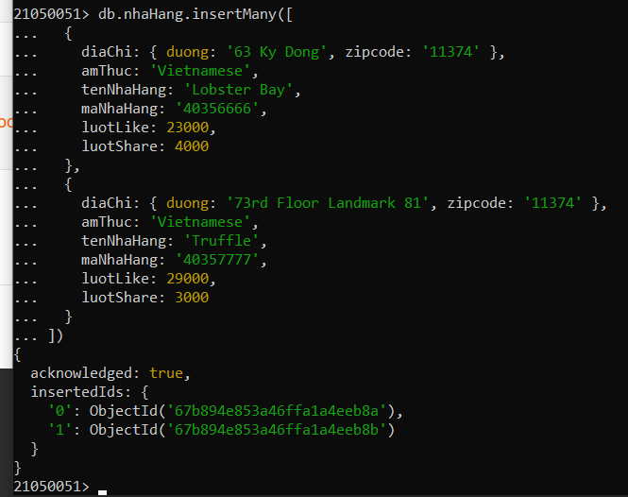

2. Cập nhật thuộc tính assignDate là ngày hiện hành cho các document có zipcode:’11374’. {$currentDate}

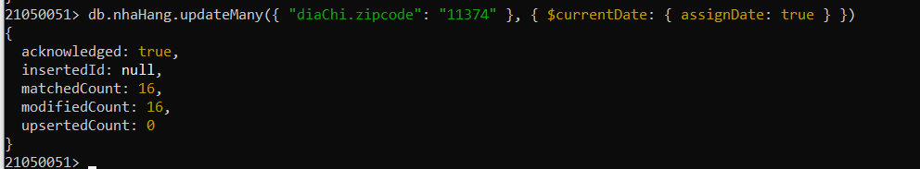

3. Cập nhật giá trị ‘Euro’ cho thuộc tính amThuc của các document có thuộc tính quan là 'Queens'. {$set}

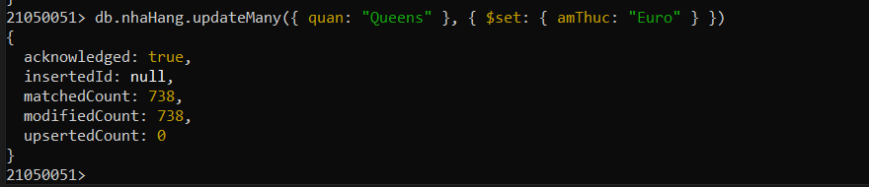

4. Tăng lượt like lên 100, lượt share lên 200 cho các nhà hàng amThuc là Vietnamese. {$inc}

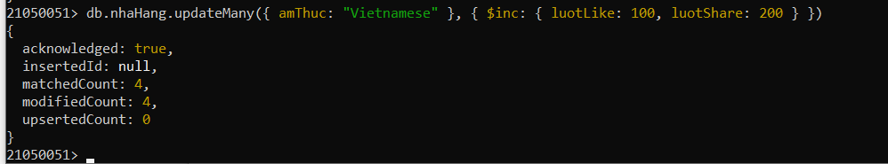

5. Cập nhật điểm đánh giá cao nhất là 28 cho tất cả các documnent có zipcode là ‘10002’

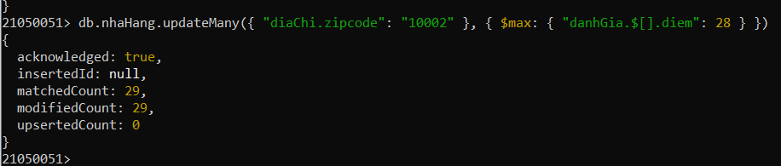

Bài 3.2: Tạo database dbQuanLyXe với collection Xe theo cấu trúc

1.Xuất toàn bộ danh sách xe máy

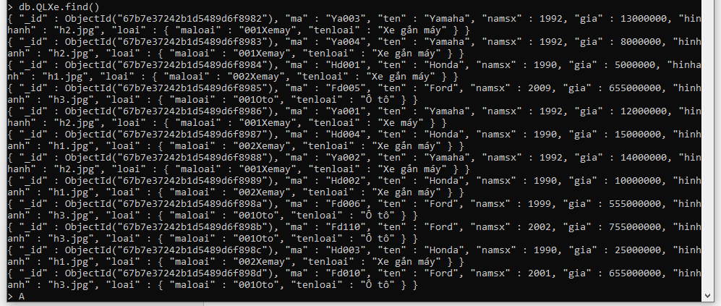

2.Xuất ra danh sách xe là ô tô

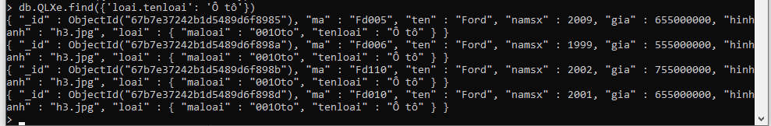

3. Xuất danh sách xe máy Yamaha

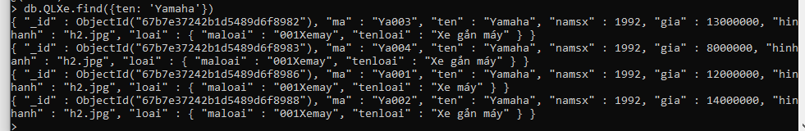

4. Xuất danh sách xe máy Honda

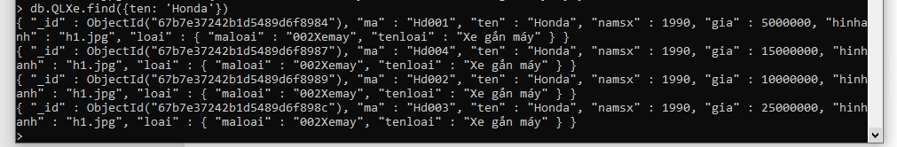

5. Xuất danh sách xe máy Yamaha sản xuất năm 1992

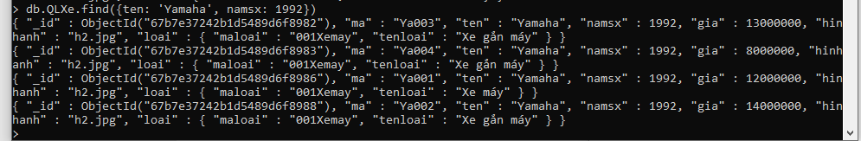

6. Xuất danh sách xe máy Honda có giá từ 15.000.000 trở lên

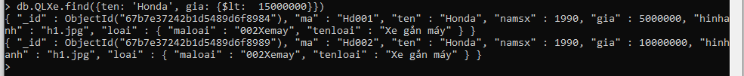

7. Xuất ra các danh sách các xe có Namsx là 1999



8. Xuất ra danh sách xe ô tô có sản xuất từ năm 2000

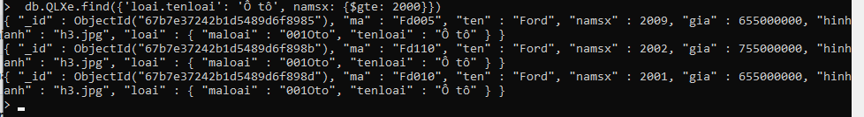

9. Đếm có bao nhiêu xe có năm sản xuất 1992



10. Xuất ra các xe có giá trên 25.000.000 dưới 655.000.000



11. Cập nhật mã loại của ô tô thành ‘001CAR’



12. Cập nhật giá của tất cả giá xe máy tăng thêm 1.000.000



13. Cập nhật giá của tất cả giá ô tô lên 0.5 lần



14. Cập nhật các document có “ten”:”Honda” với các Namsx: 2000



15. Thêm 1 thuộc tính màu xe có các giá trị đỏ, đen, trắng cho tất cả xe ô tô



16. Xuất ra tên và giá của tất cả xe ‘Yamaha’

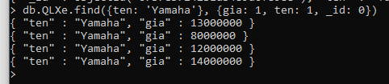

Bài 3.3: Insert/Update/Delete Document.

1. Thêm vào 3 document với các thuộc tính là xe của sv (tùy ý).

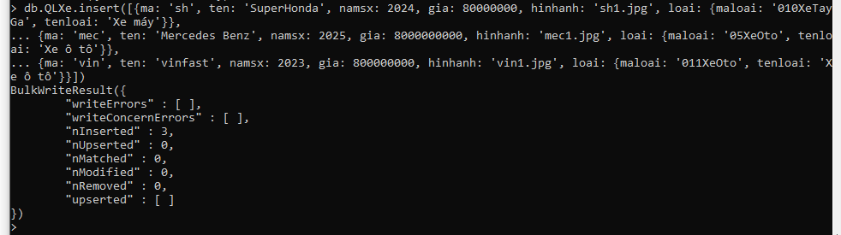

2. Tăng giá của tất cả xe Yamaha lên 1200000.



3. Cập nhật xe máy Honda có giá thấp nhất 24000000

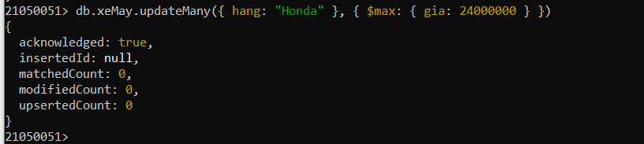

4. Cập nhật giá xe ô tô Ford có giá cao nhất 700000000.

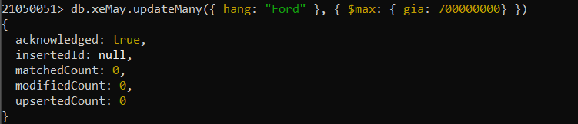

5. Cập nhật thêm thuộc tính số lượng là 12 cho xe Yamaha

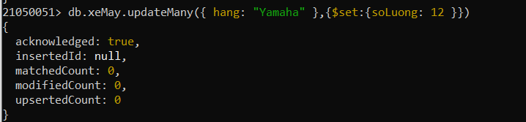

6. Cập nhật số lượng của xe Ya004 số lượng tăng gấp 3 lần.

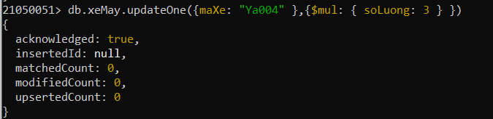

7. Cập nhật giá tăng 20% cho xe máy Honda sản xuất từ năm 1990 cho đến nay.

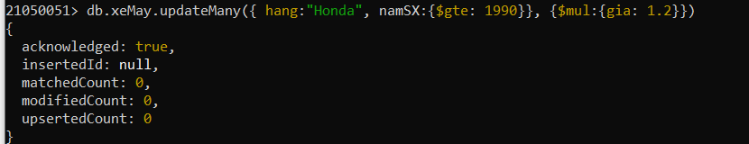

8. Tất cả xe cập nhật thêm thuộc tính mauxe(black,white,gold).

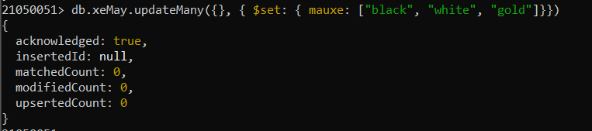

9. Tất cả xe Ford có năm sản xuất từ trước năm 2000 được cập nhật ngày bán là ngày hiện hành.

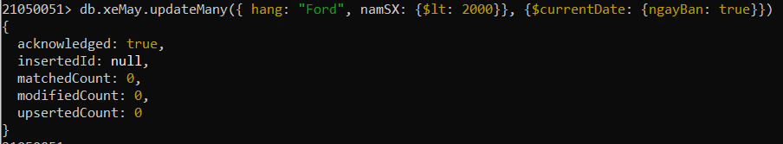

10. Đổi tất cả tên thuộc tính của tất cả các document trong collection Xe sang English (Ví dụ: ten→name,namsx→year, loai →categories, …)

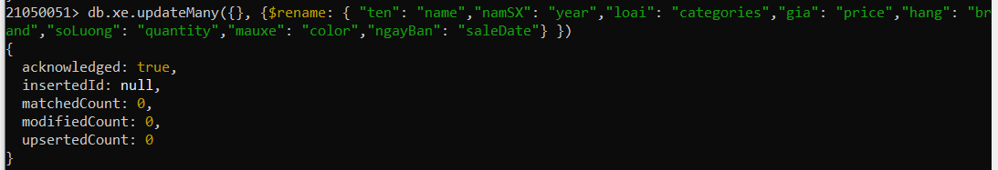

11. Các xe Ford được cập nhật thêm thuộc tính như sau soluong(20,30,50)

